|  |
| --- |
| **PRÉ-PROJETO 2023** |
|  |

|  |
| --- |
| NOME: Guilherme Hofstetter Nº13 |
| NOME: Nº |
| TELEFONE (S)45920007089 |
| E-MAIL guihofstetter1005@gmail.com |
| CURSO: Desenvolvimento de Sistemas |
| TURMA: 2° C |

**ALUNO(s) É OBRIGATÓRIO EM ANEXO AO PRÉ-PROJETO, NO MÍNIMO UMA TELA DE INTERFACE (TELA PRINCIPAL) JUNTO AO PROJETO.**

TITULO

|  |
| --- |
| Título do projeto: |

INTRODUÇÃO

|  |
| --- |
| No contexto atual de constante evolução tecnológica e aumento na demanda por produtos de alta qualidade e desempenho, o mercado brasileiro de computadores e componentes para hardware está em crescimento constante. No entanto, uma lacuna significativa se apresenta no que diz respeito à disponibilidade de peças e principalmente o preço em relação ao mercado exterior, pois a quantidade de impostos aplicados a produtos produzidos aqui no Brasil é exorbitante.  Este projeto visa propor o desenvolvimento de um e-commerce especializado na venda exclusiva de peças de computador importadas de renomados fabricantes, com estoque local e garantia nacional. O intuito é atender às necessidades dos entusiastas de tecnologia e profissionais do setor que buscam produtos de alta performance, confiabilidade e durabilidade para melhorar suas experiências e projetos.  O e-commerce será uma plataforma digital acessível, de fácil navegação e altamente informativa, proporcionando aos clientes uma experiência de compra personalizada, confiável e transparente. A oferta de peças importadas com estoque e garantia no Brasil será uma vantagem competitiva, permitindo aos consumidores adquirir produtos de alto padrão com segurança e agilidade.  Para alcançar o sucesso nesse empreendimento, será essencial aprimorar a logística, garantindo prazos de entrega competitivos e eficiência operacional. Além disso, a confiança dos clientes será cultivada por meio de um suporte técnico dedicado, políticas claras de garantia e transparência nas operações comerciais.  O presente pré-projeto delineia as etapas iniciais para o desenvolvimento do e-commerce, incluindo análise de mercado, definição de público-alvo, estratégias de marketing, infraestrutura tecnológica e aspectos relacionados à gestão, logística e atendimento ao cliente. O objetivo final é estabelecer um negócio sustentável e bem-sucedido, contribuindo para o avanço e aprimoramento da comunidade de entusiastas e profissionais de tecnologia no Brasil. |

HIPÓTESE / SOLUÇÃO

|  |
| --- |
| Com as novas regras de imposto para produtos de fora do Brasil, muitas pessoas têm medo de importar peças de computador e serem taxados em valores absurdos, portanto meu projeto irá trabalhar com produtos já com o imposto aplicado na hora da compra, de acordo com as novas regras da Remessa Conforme, assim pagando menos imposto e sem a possibilidade de imprevistos. Outro fator para a criação deste projeto é que no Brasil atualmente praticamente não existem mais lojas especializadas em uma única gama de produtos, pois a grande maioria das lojas são controladas por grandes varejistas, assim vendendo qualquer produto na loja, o que pode confundir o consumidor na hora da compra, tendo uma loja especializada o consumidor poderá ver apenas produtos que lhe interessam e atendem seu objetivo, assim o comprador não se sentirá perdido e pressionado, o que muitas vezes o faz desistir da compra. |

DISCIPLINAS ENVOLVIDAS

|  |
| --- |
| Descrição das três disciplinas.  Análise de projetos e sistemas:  Banco de dados:  Web design: |

OBJETIVO GERAL

|  |
| --- |
| O objetivo geral é criar um e-commerce nichado em peças de computador de marcas de fora que tenha um estoque aqui no Brasil, assim entregando produtos mais rapidamente. |

OBJETIVOS ESPECÍFICOS

|  |
| --- |
| 1. **Oferecer Produtos Especializados:** Criar uma plataforma de e-commerce especializada exclusivamente em peças de computador de marcas estrangeiras, proporcionando aos clientes um ambiente focado e facilitado para a compra de itens específicos para computadores. 2. **Agilizar o Processo de Entrega:** Manter um estoque local de produtos importados para garantir entregas mais rápidas aos clientes, eliminando os longos prazos de espera associados à importação direta. 3. **Transparência Tributária:** Implementar um sistema que calcule e apresente os impostos aplicáveis na compra, com base nas novas regras da Remessa Conforme, proporcionando clareza e evitando surpresas desagradáveis relacionadas à tributação. 4. **Reduzir Custos para o Consumidor:** Garantir que os produtos disponíveis no e-commerce já incluam os impostos de importação, resultando em custos totais mais baixos para o consumidor final, em comparação com a importação direta. 5. **Fomentar a Confiança dos Consumidores:** Estabelecer um ambiente de compra confiável, no qual os clientes possam adquirir peças de computador de alta qualidade com garantia no Brasil, contribuindo para a confiança e satisfação do consumidor. 6. **Facilitar a Experiência de Compra:** Criar uma interface de usuário intuitiva e de fácil navegação, permitindo que os clientes encontrem rapidamente os produtos desejados, otimizando a experiência de compra e minimizando a sensação de confusão. 7. **Promover a Educação do Consumidor:** Oferecer informações detalhadas sobre os produtos, suas especificações técnicas e compatibilidades, educando os clientes e ajudando-os a fazer escolhas informadas ao adquirir peças de computador. |

PROCEDIMENTOS METODOLÓGICOS

|  |
| --- |
| Descrição dos métodos e procedimentos que nortearão a busca de informações para responder o problema de pesquisa:   * Pesquisa Bibliográfica * Pesquisa de campo * Entrevista * Levantamento das necessidades |

BIBLIOGRAFIA

|  |
| --- |
| Listar os principais LIVROS a serem pesquisados. (Mínimo 03 Bibliografias para cada disciplina, preferencialmente da biblioteca do CEEP)  Usar artigos:  [Google Acadêmico](https://www.unit.br/blog/melhores-sites-para-pesquisa-academica#google) [Portal da CAPES](https://www.unit.br/blog/melhores-sites-para-pesquisa-academica#portal) [SciELO](https://www.unit.br/blog/melhores-sites-para-pesquisa-academica#scielo) [Academia.Edu](https://www.unit.br/blog/melhores-sites-para-pesquisa-academica#academia) [BDTD](https://www.unit.br/blog/melhores-sites-para-pesquisa-academica#bdtd) [Science.gov](https://www.unit.br/blog/melhores-sites-para-pesquisa-academica#science) [Eric](https://www.unit.br/blog/melhores-sites-para-pesquisa-academica#eric) [E-Journals](https://www.unit.br/blog/melhores-sites-para-pesquisa-academica#e-journals) [Redalyc](https://www.unit.br/blog/melhores-sites-para-pesquisa-academica#redalyc) |

CRONOGRAMA DE ATIVIDADES

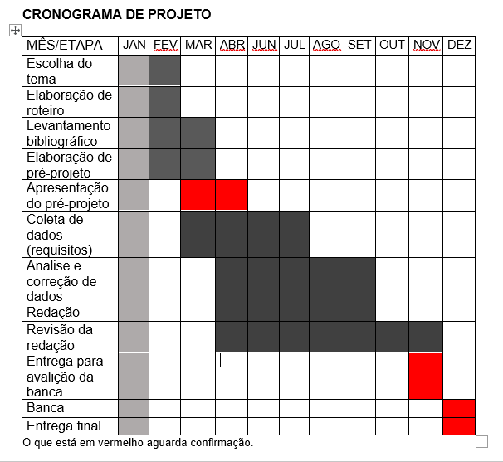

|  |  |  |
| --- | --- | --- |
| **Autorizado** | **Professor(a)** | **Data** |
| Análise de projetos e sistemas:  Banco de dados:  Web design: | **Aparecida**  **Célia**  **Reinaldo** |  |